“家长接待日”里的班主任
2015年寒假已来临，今年寒假的主题是“与梦想同行，过温馨新年”。我们将认真贯彻上级精神，结合学校学生实际，切实开展“中国梦”教育、社会主义核心价值观教育、法制教育和安全教育活动。积极引导学生在寒假活动中明礼修德，在社会实践的感悟中实现知与行的统一。我们沙田学校照例组织接待家长日，向家长汇报孩子本学期各个方面的情况。
家长接待日：1月15日（周三）下午1：00至4：00，地点：本校教室和教师办公室。
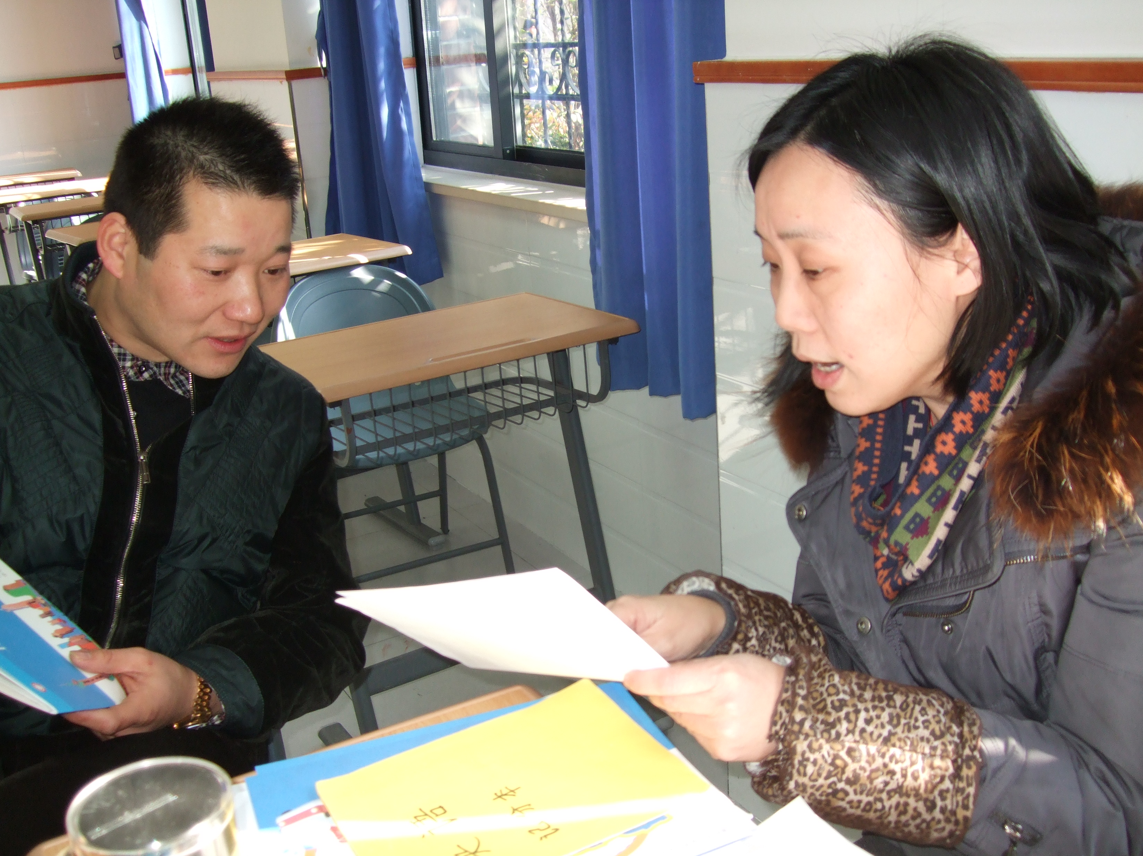
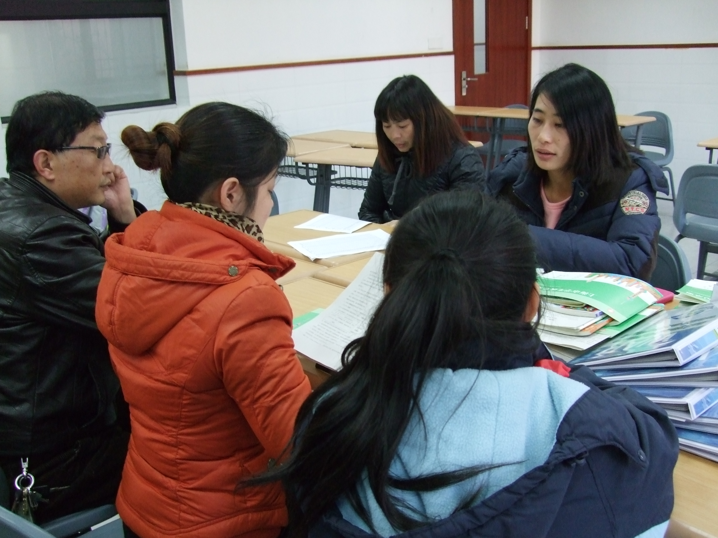

六1中队班主任杜丹班主任在教师接待家长 八2中队班主任陈春岭班主任在教师接待家长
班主任一五一十把学校工作告知家长，取得家长的配合。
三、寒假中我们与学生家长携手要做好的主要工作。
1、做好新学期学生回到沙田学校（兰溪路51号）的各项准备。
我校半年左右的“校安工程”已经顺利结束，寒假的返校活动和新学期开学，全校学生回到沙田学校（兰溪路51号），请家长做好接送等工作，千万不能出错。
2、组织学生开展“欢乐童年 放飞梦想”主题教育活动。
（1）读书活动。由上海市普陀区少年儿童图书馆组织网上“冬冬乐”读书活动。
读书活动时间：2015年1月20日至2月16日。
网址：http：//ptseg.chineseall.cn 在网上先注册，然后在网上看书，在网上上传读书体会。上传作品时，注明学生的姓名、学校、班级、指导老师，所属街道。网上书籍内容广泛，内容健康，适合我们学生阅读，希望家长多加指导。
参加这项网上读书的同学，要发一份电子稿给班主任，班主任登记人数交政教处，学校也将进行寒假读书征文比赛。
（2） 民俗教育。寒假期间有一个重要的民族节日：春节。望家长在寒假中，多让孩子学习和体验民族文化，培育学生对民族文化的认同感，培养明礼诚信、团结友善、勤俭自强“的精神品质，把社会主义核心价值体系融入传统节日活动之中。学生把过节的喜悦、民俗学习收获、我的梦想的体会感悟通过电子小报来表达。开学以后，我校政教处将组织学生“我的春节 我的梦想”主题电子小报比赛。
四、寒假学生强身健体活动和环境保护工作。
每年寒假，我们学校总会对学生和社区居民开放。今年，寒假由于学校在装修，因此开放工作暂停一年。希望家长在寒假中多引导孩子参加体育锻炼，增强体质。
今年寒假，正值我们普陀区创建全国和上海市文明卫生城区的关键时间，保持我们社区的卫生整洁的环境，养成文明卫生的生活习惯，是我们每一个普陀人义不容辞的责任。希望每位家长和学生积极参与投入到这项活动中去。
倡导学生们积极参与节能减排志愿行动，从身边做起，从自己做起，过一个低能耗、低污染、低排放的“低碳”寒假。我们学校开展“争做低碳一族”的“三个一”活动：设计一个“低碳”生活金点子，参加一次环保活动，写一篇环保主题的文章。团员学生立足社区，争做社区环保志愿者。
完成团组织布置的工作任务。
五、家长要引导孩子去参加敬老志愿服务活动，教导孩子传承中华尊老敬老好传统。
在寒假里，学生在家庭里要孝敬自己的长辈，在社区内里要积极参加敬老志愿服务。
六、做好学生的安全教育工作，保证学生交通安全、用电用气安全、防火安全。
1月15日，学校政教处将在全校组织寒假学生安全专题教育，增强学生安全意识，提高学生各种自我保护技能。希望家长在家里也要把子女的安全放在第一位。家校携手，让每一个学生过一个安全、健康、快乐、清洁的寒假。
沙田学校政教处
2015年1月13日

